**Patryk Lukaszewski 148058**

**Projekt na Programowanie Obiektowe z Java**

# **Gra: Zgadnij liczbę**

1. **Cel rozgrywki:**

Gra logiczno-strategiczna w której gracz ma nieograniczoną liczbę prób na odgadnąć jaką liczbę wylosował program. Aplikacja losuje liczbę z przedziału <1, 8192> .

1. **Szczegółowy opis:**
   1. **Rozpoczęcie rozgrywki**

Użytkownik rozpoczyna rozgrywkę klikając przycisk „*Rozpocznij nową grę*” lub wciskając „*Enter*”

* 1. **Przebieg rozgrywki**

Użytkownik wpisuje liczbę w okienku „*Wpisz cyfrę*” i akceptuje swoją próbę poprzez wciśnięcie „*Enter*” lub naciśnięcie przycisku „*Zgadnij*”. Po zatwierdzeniu swojej próby mogą pojawić się następujące komunikaty:

1. „Za mało!!!” – została podana mniejsza wartość od wylosowanej
2. „Za dużo!!!” – została podana większa wartość od wylosowanej
3. „Liczba jest spoza zakresu” – podano liczbę mniejszą od 1 lub większą niż 8192
4. „Nie podano liczby” – została zatwierdzona pusta komórka
5. „Błędne dane wejściowe” – podana wartość nie jest liczbą
6. „SUKCES!!! Szukana liczba to *xxx*!!!” – (zamiast *xxx* będzie wpisana wygrywająca liczba) podano odpowiednią liczbę

W przypadku pojawienia się komunikatu z podpunktu c., d., lub e. dana próba nie będzie liczona do końcowego wyniku, czyli nie zostanie zwiększona liczba prób po tej próbie.

W przypadku pojawienia się komunikatu z podpunktu f. gra przechodzi w fazę „*Zakończenie rozgrywki*”

* 1. **Zakończenie rozgrywki**

Po ukończeniu rozgrywki pojawia się okienko do wpisania nazwy gracza.

Po wpisaniu nazwy gracza zostaje dodany nowy wiersz do tablicy z wynikami z następującymi danymi:

* 1. Nick podany przez gracza lub jeżeli zatwierdził puste pole, kliknął „Cancel” lub zamknął okienko zostanie wpisana wartość „Gall Anonim”
  2. Data ukończenia rozgrywki
  3. Ilością prób potrzebnych do ukończenia partii
  4. Czasem potrzebnym do ukończenia partii
  5. Wygrywający numer
  6. **Przerwanie rozgrywki**

Jeżeli partia jest w trybie, gdzie gracz odgaduje numer to jest dostępny przycisk „Zakończ grę”, który powoduje, że gra przechodzi do trybu gdzie można rozpocząć nową partię. Do anulowanej rozgrywki nie można wrócić.

* 1. **Tabela z wynikami**

Tabela z wynikami zawiera następujące kolumny:

1. Id – miejsce które zajmuje dany wynik
2. Nick – nazwa gracza który uzyskał następujący wynik
3. Kiedy – data ukończenia partii
4. Ilość prób – w ilu próbach została ukończona partia
5. Czas zgadywania – w ile sekund z dokładnością do 0.001s została ukończona partia
6. Jaki numer był zgadywany – Co musiał wpisać gracz aby ukończyć partię

Tabela jest sortowana w następujący sposób:

1. Rosnąco „Ilość prób”
2. Przy równej liczbie prób – rosnąco „Czas zgadywania”
3. Przy równy czasie zgadywania – rosnąco „Kiedy”
   1. **Komunikaty o błędach**
4. „*Nie udało się zapisać wyniku do pliku*” - nie uda zapisać się wyniku do pliku
5. „*Nie można otworzyć pliku z wynikami*” - nie uda się otworzyć pliku do odczytu wyników podczas uruchomienia aplikacji
6. „*Niepoprawne dane w pliku z wynikami*” - w pliku podczas odczytu znajduje się linia z niepoprawnymi danymi
7. 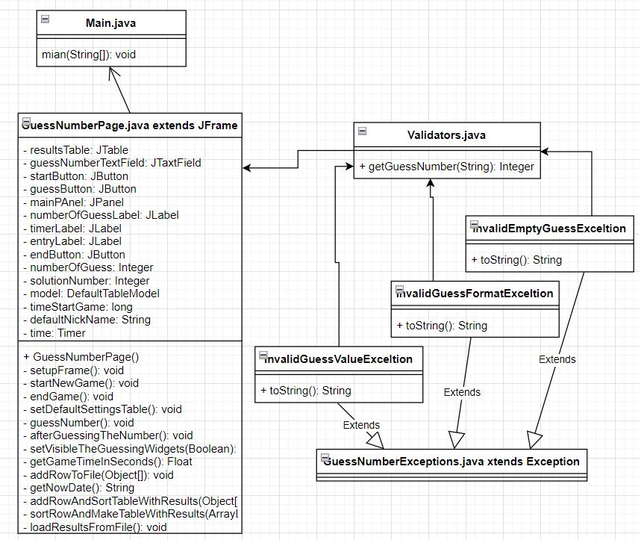**Schemat UML**